Etisoft – przegląd polecanych rozwiązań z premierą w 2020 roku

Zmiana jednego komponentu używanego do znakowania i identyfikacji produktów może poprawić wydajność procesów w firmie o kilkanaście czy nawet kilkadziesiąt procent. Efekty takich inwestycji z czasem się kumulują. Warto zadbać więc o odpowiednie etykiety, oprogramowanie i urządzenia z branży AutoID.

Jeśli wykorzystywane w firmie sprzęty czy oprogramowanie są przestarzałe, to przedsiębiorstwo każdego dnia traci czas i pieniądze na powstałe przez to problemy i opóźnienia. Aby sprawnie drukować etykiety, warto zapoznać się z najciekawszymi nowościami i stopniowo zacząć modernizować wykorzystywany sprzęt. Co pojawiło się w branży etykiet i AutoID w 2020 roku? Sprawdźmy jaki sprzęt poleca firma Etisoft, dostawca najwyższej jakości oznaczenia technicznego, specjalistycznego i ogólnego zastosowania.

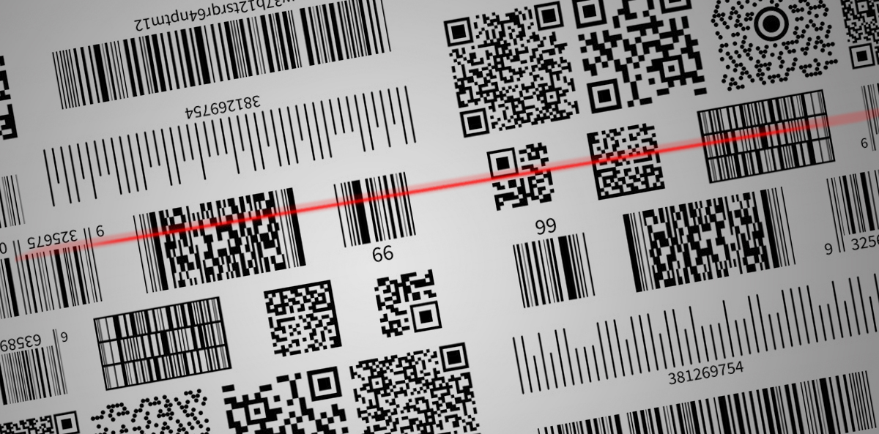

Nareszcie kolorowy druk etykiet
Od szybkości druku etykiet może zależeć czas wysyłki i moce przerobowe przedsiębiorstwa. W tym roku pojawiło się kilka ważnych rozwiązań dla właścicieli firm, którzy chcą usprawnić procesy. Słynny Epson przedstawił przełomową drukarkę do etykiet ColorWorks C6000 i ColorWorksC6500. Choć w świecie druku biurowego kolorowe drukarki już dawno zastąpiły czarno-białe, dotychczas dość trudno dostępne były urządzenia do druku etykiet, które umożliwiałyby pracę w kolorze. Tymczasem dziś to w wielu branżach już standard – w kolorze powstają np. etykiety z oznaczeniem klasy lodówek i innych sprzętów AGD. Dodatkowo drukarka posiada peeler, czyli dyspenser etykiet, co umożliwia integrację z automatycznym systemem aplikującym. Drukarka jest prosta w obsłudze, więc nie jest potrzebne dodatkowe szkolenie dla pracowników. Umożliwia druk o maksymalnej szerokości 108 mm (ColorWorks6000) lub 212 mm (ColorWorks 6500) w rozdzielczości 1200x1200 dpi.

Drukarki etykiet Zebra
Tych, którzy pracowali do tej pory na drukarkach etykiet Zebra GC420d i GC420t ucieszy wiadomość o premierze nowych modeli - Zebra ZD230 i Zebra ZD220. To niedrogie urządzenia, teraz z nowymi, ulepszonymi parametrami:
· druk do 2000 etykiet dziennie,
· druk termiczny lub termotransferowy,
· automatyczna obcinarka,
· dyspenser etykiet,
· metalowa głowica drukująca,
· opcjonalnie: Bluetooth, WI-FI.

Lifting swoich produktów przygotował także Citizen. Modele CL-S521, 621, 631 i CL-S700 mają teraz lepszą pamięć, a CL-S521, 621, 631 wyposażono w blokujący czujnik nośnika.

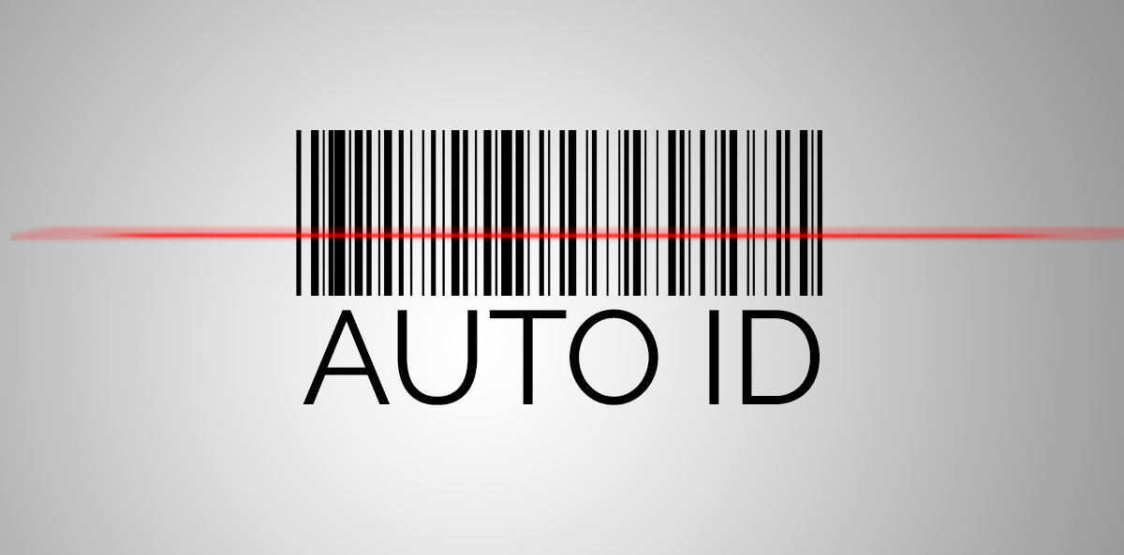

Mobilne terminale dotykowe
Przenośne urządzenia do zarządzania stanem magazynowym, procesami czy sprzedażą, to standard w pracy największych z branży e-commerce czy logistyki. W klasie ekonomicznej wśród nowych urządzeń polecamy modele Zebra TC21 / TC26 z ciekawymi parametrami:
· system operacyjny Android 10,
· procesor Qualcomm Snapdragon™ 660 1,8 GHz,
· klasa szczelności IP67,
· moduły skanujące 1D oraz 2D.

Tymczasem bardziej zaawansowana seria Zebra TC5X, a także popularny MC3300x doczekały się odświeżenia umożliwiającego jeszcze płynniejszą i bardziej wydajną pracę.

Terminale i czytniki przenośne – nowości od Honeywell
Swoje nowe terminale z ekranem dotykowym przedstawił także Honeywell. CT60XP oraz CT40XP są oparte na platformie Mobility Edge. Mają opcję FlexRange, która umożliwia odczytywanie etykiet zarówno z odległości kilku cm, jak i 10 m. Z kolei przenośny czytnik RFID Honeywell IH25 to według deklaracji producenta nowa skuteczność odczytu na poziomie nawet 99 proc.
Na uwagę zasługuje ekonomiczny ScanPal EDA61K, który wyposażono w baterię zapewniającą nawet trzyzmianową, ciągłą pracę. Flagowy terminal wózkowy Honeywell VM3A teraz z platformą Android i możliwością aktualizacji oprogramowania aż do systemu Android R, co pozwala na dłuższe użytkowanie z najnowszym systemem.
W ofercie Honeywell znajdziemy także przemysłowy czytnik ręczny Honeywell Granit 199Xi w standardowej wersji SR i XP, która umożliwia odczyt etykiet z odległości do 10 m. Wersja z Bluetooth umożliwia pracę w odległości do 100 m od stacji dokującej.

Nowy, lekki skaner od ProGlove
Nowości w tej kategorii zaprezentował także niemiecki ProGlove. MARK Display to pierwszy model w portfolio tej firmy z wyświetlaczem e-ink czyli papierem elektronicznym. To rozwiązanie daje natychmiastowy dostęp do informacji ze skanowania. Najważniejsza jest jednak waga: 48 g, co na pewno znacznie ułatwi pracę w magazynie czy hali. MARK Display umożliwia skanowanie do 150 cm.

